블록체인 프로젝트 4주차 Exercise
2020105615 컴퓨터공학과 박준서

Hello World
- Change the returned string with “Hello, KHU Blockchain Project!”
(코드)
// SPDX-License-Identifier: MIT
pragma solidity >=0.8.2 <0.9.0;

contract HelloWorld {
function helloWorld() external pure returns (string memory) {
return "Hello, KHU Blockchain Project!";
}
}
(결과)
0: string: Hello, KHU Blockchain Project!
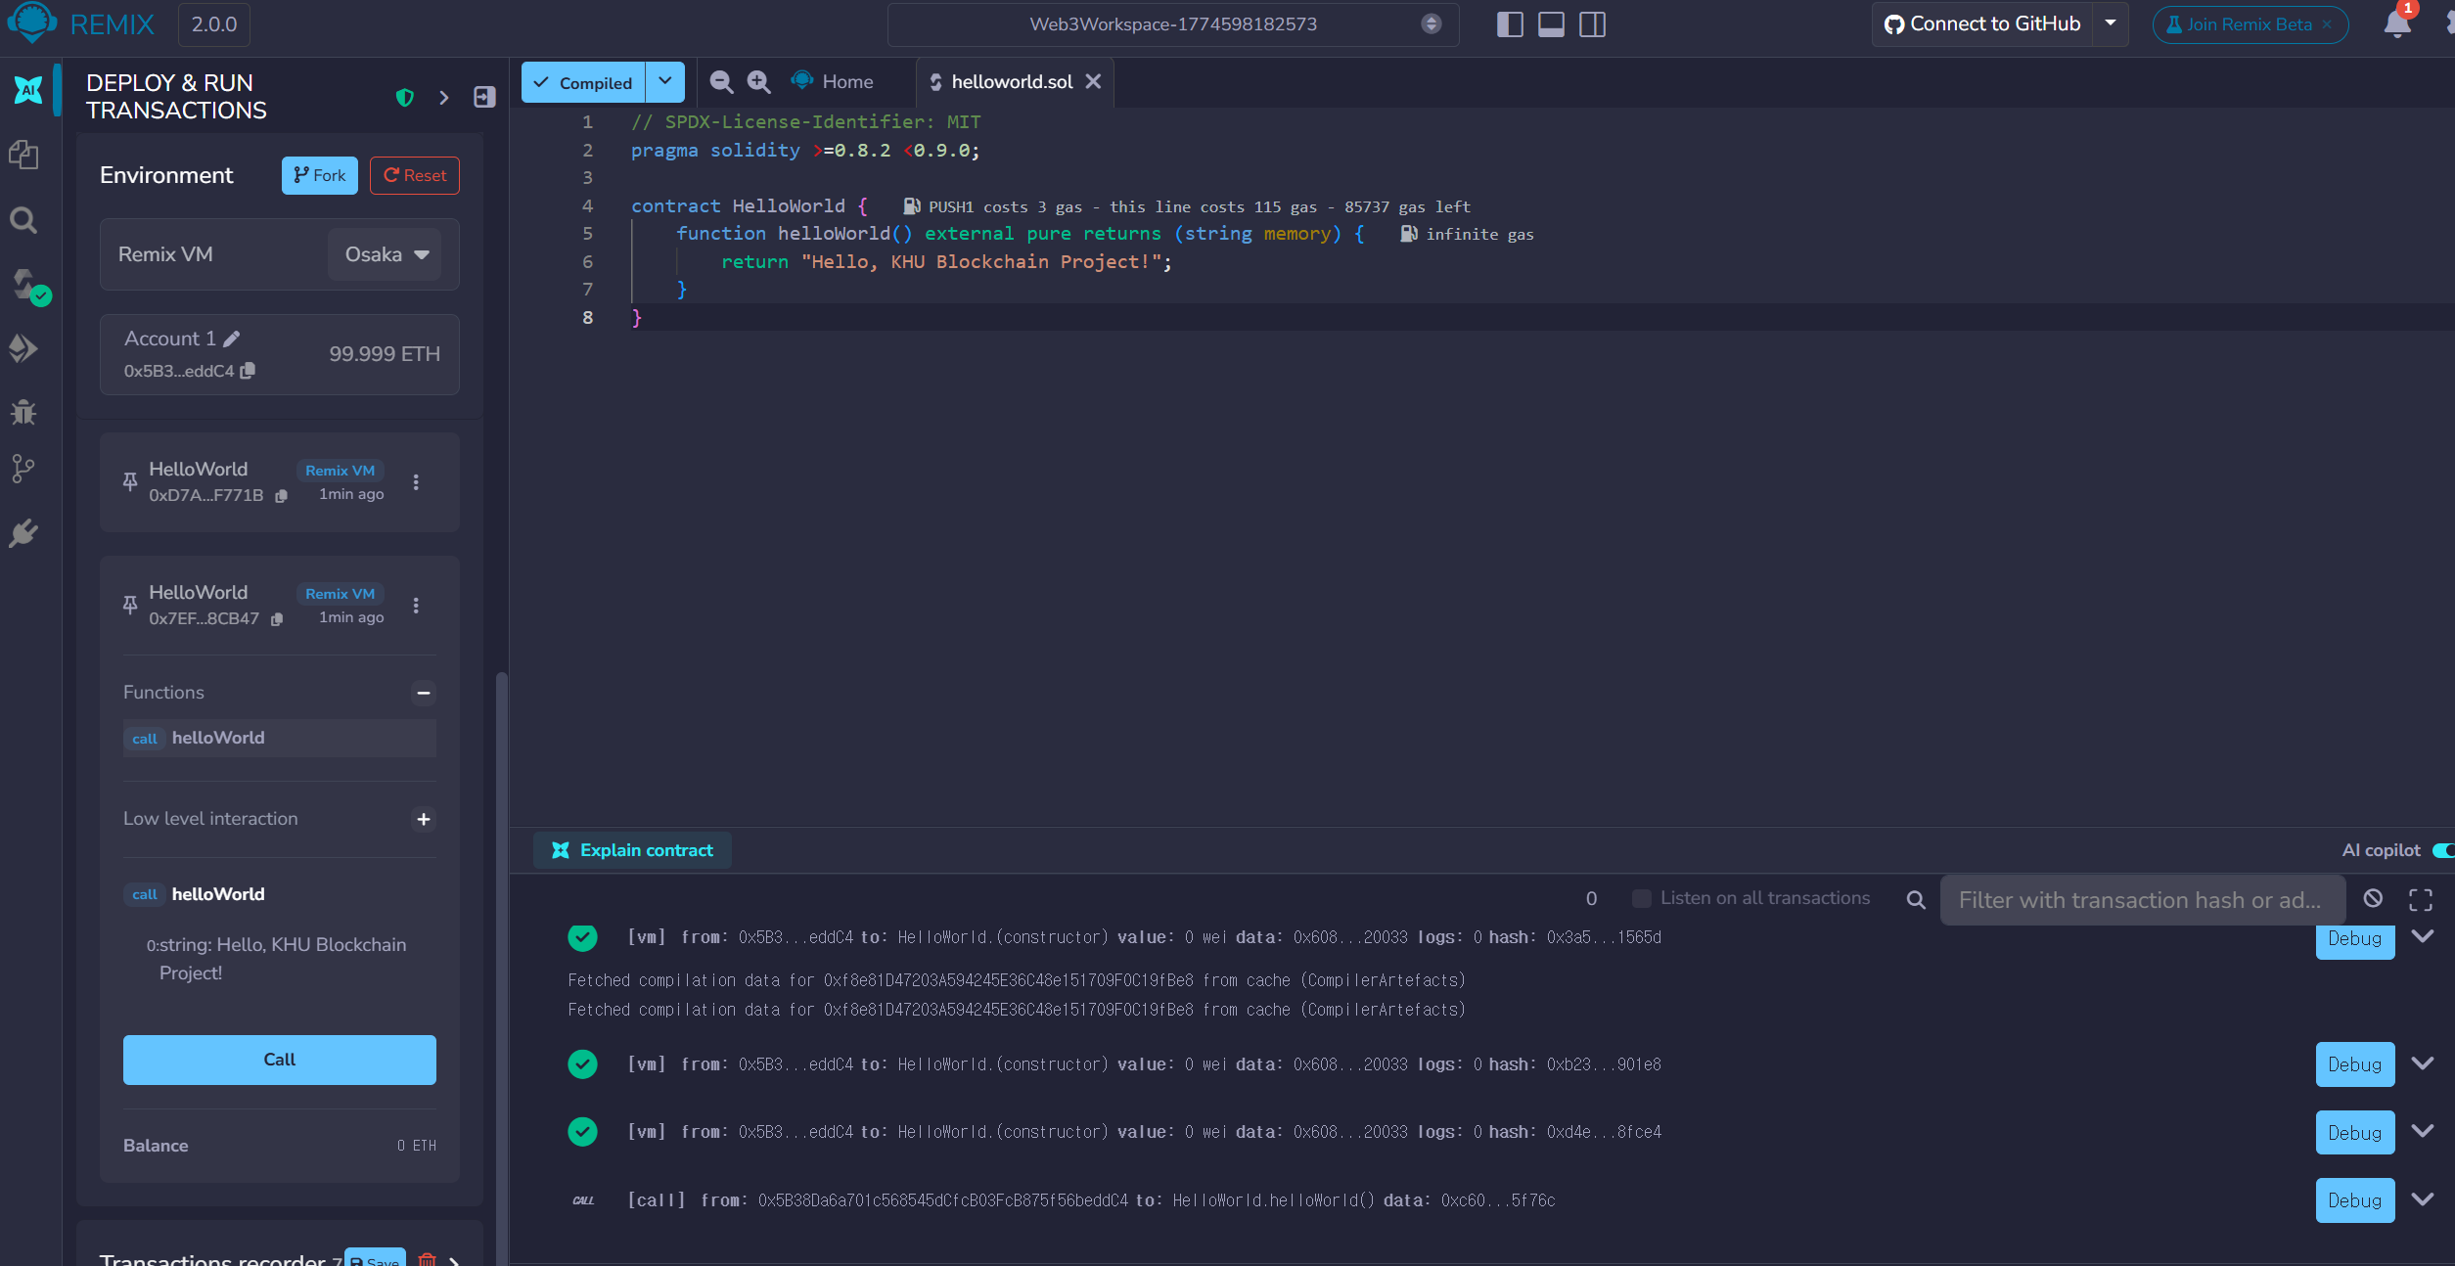
Counter
1. Describe why function _counter() exists.
(코드)
// SPDX-License-Identifier: MIT
pragma solidity >=0.8.2 <0.9.0;

contract Counter {
uint public _counter;

function inc() external {
_counter++;
}

function dec() external {
_counter--;
}
}
(결과)
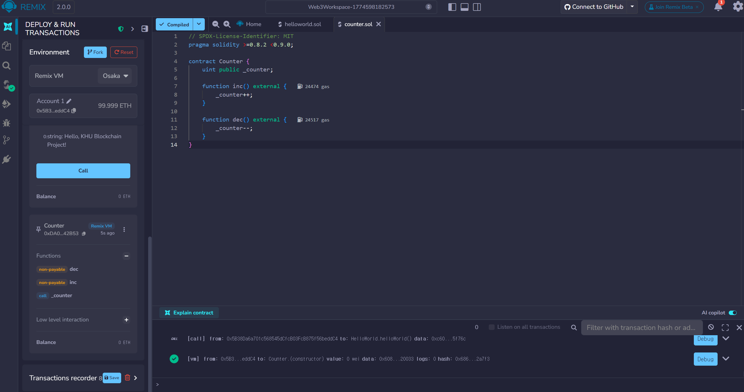
_counter() 함수는 개발자가 직접 만든 함수가 아니라, uint public _counter;라는 public 상태변수 선언으로 인해 Solidity 컴파일러가 자동 생성한 getter 함수이다. 이 함수는 현재 _counter 값을 외부에서 조회할 수 있게 한다.

- Describe why calling dec() was reverted.
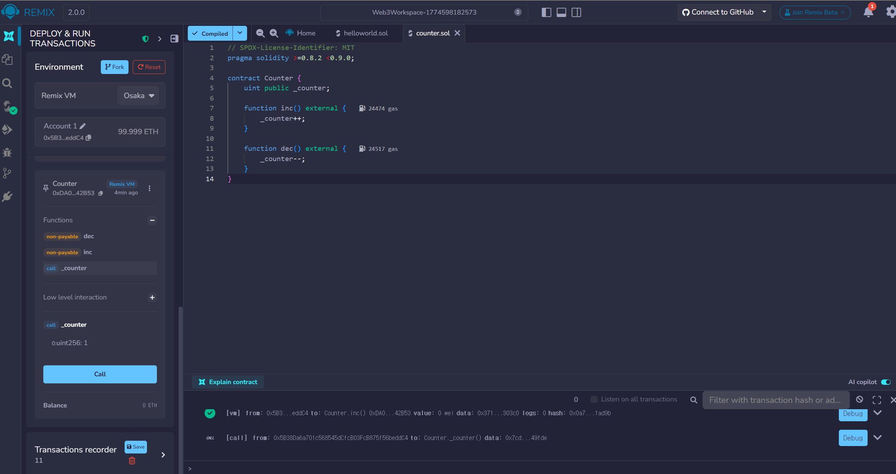
dec()가 revert되는 이유는 _counter가 uint 타입이기 때문이다. 배포 직후 기본값은 0인데, 이 상태에서 dec()를 호출하면 0 - 1이 되어 underflow가 발생한다. Solidity 0.8 이상에서는 underflow를 자동 검사하므로 트랜잭션이 revert된다.

- Find the solution not to revert.
(코드)
// SPDX-License-Identifier: MIT
pragma solidity >=0.8.2 <0.9.0;

contract Counter {
uint public _counter;

constructor() {
_counter = 1;
}

function inc() external {
_counter++;
}

function dec() external {
_counter--;
}
}
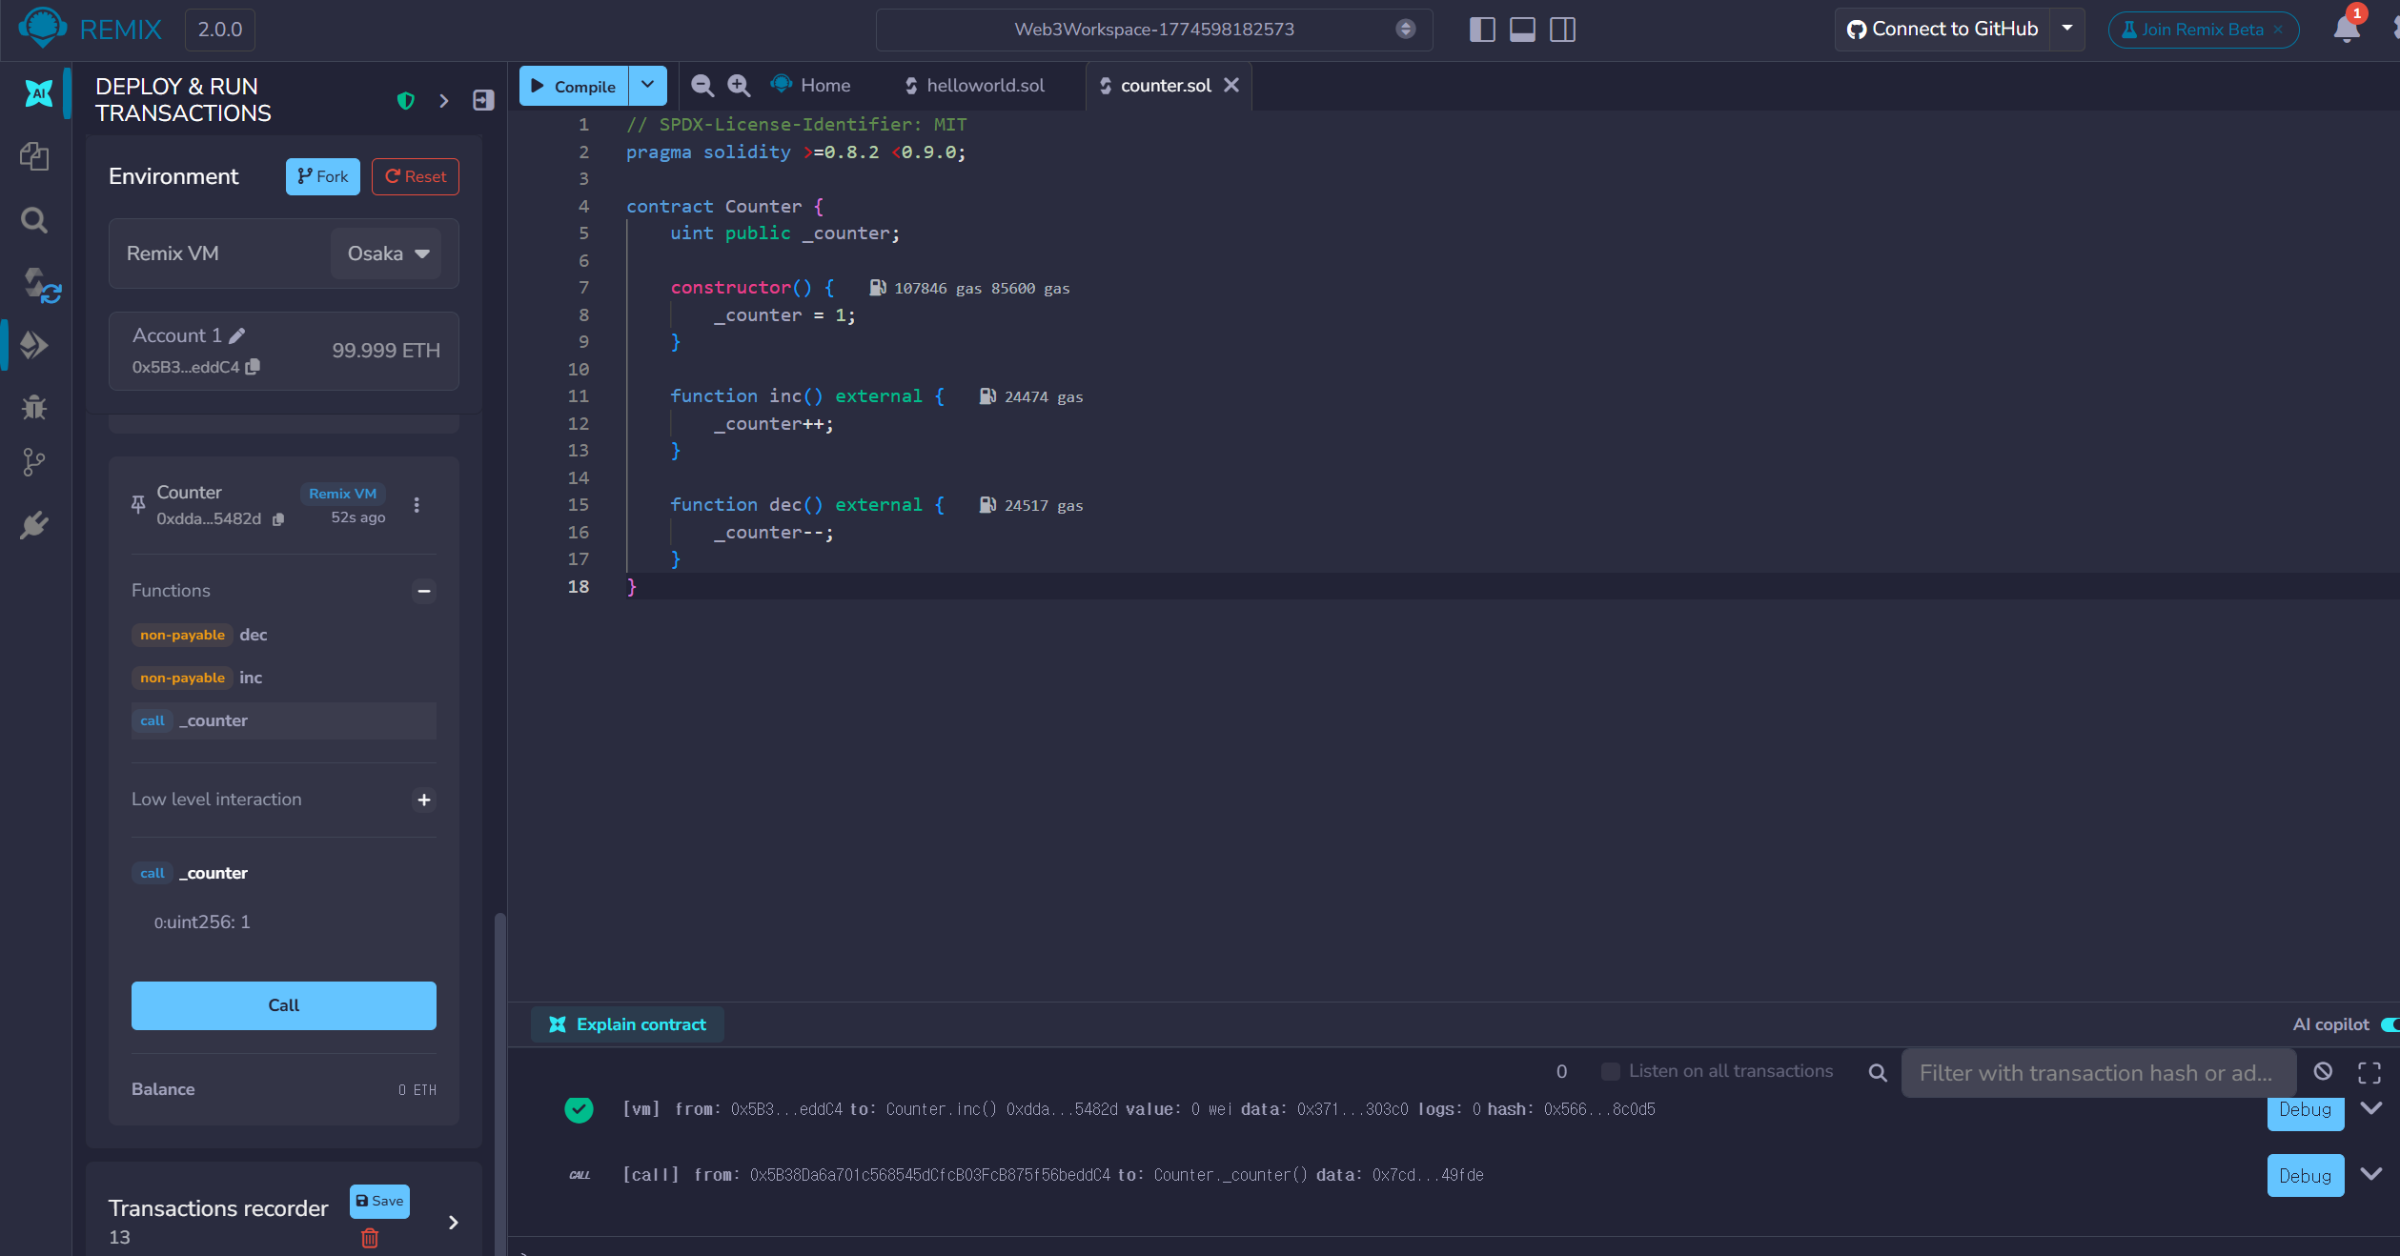
해결책으로 constructor에서 _counter의 초기값을 1로 설정하였다. 그러면 배포 직후 dec()를 호출해도 1 -> 0으로 정상 감소하므로 revert가 발생하지 않는다.

